09.06.2022 | город Новосибирск

ЗАКЛЮЧЕНИЕ
о результатах общественных обсуждений по проекту решения о предоставлении разрешения на отклонение от предельных параметров разрешенного строительства, реконструкции объекта капитального строительства жилищно-строительному кооперативу «Успех» (далее – проект)

В целях соблюдения права человека на благоприятные условия жизнедеятельности, прав и законных интересов правообладателей земельных участков и объектов капитального строительства города Новосибирска по проектам решений о предоставлении разрешений на отклонение от предельных параметров разрешенного строительства, реконструкции объектов капитального строительства, на основании постановления мэрии города Новосибирска от 18.05.2022 № 1595 «О проведении общественных обсуждений по проектам решений о предоставлении разрешения на отклонение от предельных параметров разрешенного строительства, реконструкции объектов капитального строительства» проведены общественные обсуждения по проекту предоставления разрешения:
«Жилищно-строительному кооперативу «Успех» (на основании заявления в связи с тем, что фактическое расположение объекта капитального строительства является неблагоприятным для застройки) в части уменьшения минимального отступа от границ земельного участка, за пределами которого запрещено строительство зданий, строений, сооружений, для земельного участка с кадастровым номером 54:35:071010:20 площадью 5720 кв. м по адресу: Российская Федерация, Новосибирская область, город Новосибирск, ул. Бориса Богаткова, 165/3 (зона застройки, занимаемая не завершенными строительством много-квартирными жилыми домами, для строительства которых привлечены денежные средства граждан с нарушением их прав (Ж-8)) для
2-подъездной блок-секции жилого дома с 3 м до 0 м со стороны земельных участков с кадастровыми номерами 54:35:071010:26, 54:35:071010:33, 54:35:071010:530 в габаритах объекта капитального строительства.»
Начало общественных обсуждений принято с даты опубликования оповещения о начале общественных обсуждений по проектам, подготовленным на основании постановления мэрии города Новосибирска от 18.05.2022 № 1595 «О проведении общественных обсуждений по проектам решений о предоставлении разрешения на отклонение от предельных параметров разрешенного строительства, реконструкции объектов капитального строительства» в Бюллетене органов местного самоуправления города Новосибирска № 20 от 19.05.2022, в официальном сетевом издании «Официальный интернет-портал правовой информации города Новосибирска» и на официальном сайте города Новосибирска в информационно-телекоммуникационной сети «Интернет» по адресу: http://новосибирск.рф/.– 19.05.2022.
В общественных обсуждениях по проекту решения приняло участие: 31 человек.
Заключение о результатах общественных обсуждений по проекту подготовлено на основании протокола № 05-2022-ОПП от 07.06.2022.
Внесенные предложения и замечания участников общественных обсуждений по проекту решения, экспертов общественных обсуждений, а также аргументированные рекомендации комиссии по подготовке проекта правил землепользования и застройки города Новосибирска о целесообразности или нецелесообразности учета внесенных предложений и замечаний приведены в приложении к настоящему заключению.

По результатам проведения общественных обсуждений по проекту сделано следующее заключение:
1. Считать состоявшимися общественные обсуждения по проекту.
2. Процедура проведения общественных обсуждений по проекту осуществлена в соответствии с Градостроительным кодексом Российской Федерации, Федеральным законом от 06.10.2003 № 131-ФЗ «Об общих принципах организации местного самоуправления в Российской Федерации», решением Совета депутатов города Новосибирска от 24.06.2009 № 1288 «О Правилах землепользования и застройки города Новосибирска» и решением Совета депутатов города Новосибирска от 20.06.2018 № 640 «О порядке организации и проведения в городе Новосибирске общественных обсуждений и публичных слушаний в соответствии с законодательством о градостроительной деятельности».
3. Предоставить жилищно-строительному кооперативу «Успех» разрешение на отклонение от предельных параметров разрешенного строительства, реконструкции объекта капитального строительства (на основании заявления в связи с тем, что фактическое расположение объекта капитального строительства является неблагоприятным для застройки) в части уменьшения минимального отступа от границ земельного участка, за пределами которого запрещено строительство зданий, строений, сооружений, для земельного участка с кадастровым номером 54:35:071010:20 площадью 5720 кв. м по адресу: Российская Федерация, Новосибирская область, город Новосибирск, ул. Бориса Богаткова, 165/3 (зона застройки, занимаемая не завершенными строительством много-квартирными жилыми домами, для строительства которых привлечены денежные средства граждан с нарушением их прав (Ж-8)) для
2-подъездной блок-секции жилого дома с 3 м до 0 м со стороны земельных участков с кадастровыми номерами 54:35:071010:26, 54:35:071010:33, 54:35:071010:530 в габаритах объекта капитального строительства.

Заместитель председателя комиссии по подготовке проекта правил землепользования и застройки города Новосибирска | Е. В. Позднякова
И. о. секретаря комиссии по подготовке проекта правил землепользования и застройки города Новосибирска | Н. М. Морозкова

Приложение к заключению о результатах общественных обсуждений по проекту решения о предоставлении разрешения на отклонение от предельных параметров разрешенного строительства, реконструкции объекта капитального строительства жилищно-строительному кооперативу «Успех»

Внесенные предложения и замечания участников общественных обсуждений по проекту решения о предоставлении разрешения на отклонение от предельных параметров разрешенного строительства, реконструкции объекта капитального жилищно-строительному кооперативу «Успех» (далее – проект решения), экспертов общественных обсуждений, а также аргументированные рекомендации комиссии по подготовке проекта правил землепользования и застройки города Новосибирска (далее – комиссия) о целесообразности или нецелесообразности учета внесенных предложений и замечаний

№ п. | Сведения о внесенных предложениях и замечаниях | Содержание предложений и замечаний  (содержание предложений и замечаний приведено в редакции участников общественных обсуждений) | Аргументированные рекомендации комиссии о целесообразности или нецелесообразности учета внесенных предложений и замечаний

1 | 2 | 3 | 4
1 | Регистрационный номер – 1, порядковый номер пункта – 5,  инициатор – эксперт;  регистрационный номер – 2, порядковый номер пункта – 5  инициатор – эксперт | Предоставить разрешение | Учет внесенных предложений целесообразен в связи с тем, что не выявлено нарушений норм действующего законодательства; фактическое расположение объекта капитального строительства является неблагоприятным для застройки; соблюдение требований технических регламентов подтверждено заключением, выданным уполномоченной в соответствии с законодательством Российской Федерации организацией
2 | Инициатор – участник общественных обсуждений 5.1 | За предоставление разрешения. Комиссия по подготовке правил землепользования и застройки г. Новосибирска в своём письме от 17.05.2022 № 30/05.8/09734 за подписью господина Е.В. Позднякова ВВЕЛА В ЗАБЛУЖДЕНИЕ собственников помещений домов с адресами: Б. Богаткова 165/3 и 165/4. В письме участок с кадастровым номером 54:35:071010:20 указан как принадлежащий дому по адресу: Б. Богаткова 165/3 тогда как фактически и формально это участок принадлежит дому пл адресу: Б. Богаткова 165/4, поэтому собственники помещений вышеуказанных домов предположили, что разрешение на отклонение нужно от границы проходящей между двумя кадастровыми участками вышеуказанных домов, а не от границы участка по адресу; Б. Богаткова 163 А (Мария Ра и кафе) и голосуют против разрешения. Прошу Комиссию обязать застройщика правильно информировать жителей, а также предоставить документы подтверждающие этажность секции, количество квартир в стрящейся секции и гарантии того, что её габариты не выйдут за рамки существующего фундамента. | Учет внесенных предложений целесообразен в связи с тем, что не выявлено нарушений норм действующего законодательства; фактическое расположение объекта капитального строительства является неблагоприятным для застройки; соблюдение требований технических регламентов подтверждено заключением, выданным уполномоченной в соответствии с законодательством Российской Федерации организацией
3 | Инициатор – участник общественных обсуждений 5.2 | Просьба, не публиковать комментарий, так как сначала не разобрались с какой стороны будет уменьшение. Теперь, когда внимательно со всем ознакомились, не возражаем против застройки участка. | Учет внесенных предложений целесообразен в связи с тем, что не выявлено нарушений норм действующего законодательства; фактическое расположение объекта капитального строительства является неблагоприятным для застройки; соблюдение требований технических регламентов подтверждено заключением, выданным уполномоченной в соответствии с законодательством Российской Федерации организацией
4 | Инициатор – участник общественных обсуждений 5.3 | Категорически против предоставления разрешения на отклонение от предельных параметров разрешенного строительства, реконструкции объектов капитального строительства жилищно-строительному кооперативу "Успех"в части уменьшения минимального отступа от границ земельного участка , за пределами которого запрещено строительство зданий, строений и сооружений, для земельного участка с кадастровым номером 54:35:071010:20 площадью 5720 кв.м.по адресу: РФ, Новосибирская область, г.Новосибирск, ул. Бориса Богаткова 165/3. Так как затруднен проезд во двор, особенно в зимнее время, нет кругового подъезда в случае возникновения ЧС, не достаточно парковочных мест. Со строительством на данном участке нового дома ситуация усугубится. | Учет внесенных предложений нецелесообразен в связи с тем, что не выявлено нарушений норм действующего законодательства; фактическое расположение объекта капитального строительства является неблагоприятным для застройки; соблюдение требований технических регламентов подтверждено заключением, выданным уполномоченной в соответствии с законодательством Российской Федерации организацией
5 | Инициатор – участник общественных обсуждений 5.4 | Против уменьшения минимального отступа от границ земельного участка, не даем разрешение на отклонение от предельных параметров разрешенного строительства, реконструкции | Учет внесенных предложений нецелесообразен в связи с тем, что не выявлено нарушений норм действующего законодательства; фактическое расположение объекта капитального строительства является неблагоприятным для застройки; соблюдение требований технических регламентов подтверждено заключением, выданным уполномоченной в соответствии с законодательством Российской Федерации организацией
6 | Инициатор – участник общественных обсуждений 5.5 | Категорически против предоставления разрешения на отклонение от предельных параметров разрешенного строительства, реконструкции объектов капитального строительства жилищно-строительному кооперативу "Успех"в части уменьшения минимального отступа от границ земельного участка , за пределами которого запрещено строительство зданий, строений и сооружений, для земельного участка с кадастровым номером 54:35:071010:20 площадью 5720 кв.м.по адресу: РФ, Новосибирская область, г.Новосибирск, ул. Бориса Богаткова 165/3. | Учет внесенных предложений нецелесообразен в связи с тем, что не выявлено нарушений норм действующего законодательства; фактическое расположение объекта капитального строительства является неблагоприятным для застройки; соблюдение требований технических регламентов подтверждено заключением, выданным уполномоченной в соответствии с законодательством Российской Федерации организацией
7 | Инициатор – участник общественных обсуждений 5.6 | Против уменьшения минимального отступа от границ земельного участка, не даем разрешение на отклонение от предельных параметров разрешенного строительства, реконструкции | Учет внесенных предложений нецелесообразен в связи с тем, что не выявлено нарушений норм действующего законодательства; фактическое расположение объекта капитального строительства является неблагоприятным для застройки; соблюдение требований технических регламентов подтверждено заключением, выданным уполномоченной в соответствии с законодательством Российской Федерации организацией
8 | Инициатор – участник общественных обсуждений 5.7 | Против отклонения границ земельного участка и начала капитального строительства. И так затруднен проезд во двор, нет детской площадки, не достаточно парковочных мест. С увеличением квартир ситуация усугубиться. | Учет внесенных предложений нецелесообразен в связи с тем, что не выявлено нарушений норм действующего законодательства; фактическое расположение объекта капитального строительства является неблагоприятным для застройки; соблюдение требований технических регламентов подтверждено заключением, выданным уполномоченной в соответствии с законодательством Российской Федерации организацией
9 | Инициатор – участник общественных обсуждений 5.8 | Голосую ПРОТИВ уменьшения минимального отступа от границ земельного участка, не даю своего разрешения на отклонение от предельных параметров разрешенного строительства, согласно предоставленному проекту | Учет внесенных предложений нецелесообразен в связи с тем, что не выявлено нарушений норм действующего законодательства; фактическое расположение объекта капитального строительства является неблагоприятным для застройки; соблюдение требований технических регламентов подтверждено заключением, выданным уполномоченной в соответствии с законодательством Российской Федерации организацией
10 | Инициатор – участник общественных обсуждений 5.9 | Голосую ПРОТИВ уменьшения минимального отступа от границ земельного участка, не даю своего разрешения на отклонение от предельных параметров разрешенного строительства по данному проекту. | Учет внесенных предложений нецелесообразен в связи с тем, что не выявлено нарушений норм действующего законодательства; фактическое расположение объекта капитального строительства является неблагоприятным для застройки; соблюдение требований технических регламентов подтверждено заключением, выданным уполномоченной в соответствии с законодательством Российской Федерации организацией
11 | Инициатор – участник общественных обсуждений 5.10 | Категорически против предоставления разрешения на отклонение от предельных параметров разрешенного строительства, реконструкции объектов капитального строительства жилищно-строительному кооперативу "Успех" в части уменьшения минимального отступа от границ земельного участка, за пределами которого запрещено строительство зданий, строений и сооружений, для земельного участка с кадастровым номером 54:35:071010:20 площадью 5720 кв.м по адресу: РФ, Новосибирская область, город Новосибирск, ул. Бориса Богаткова, 165/3. | Учет внесенных предложений нецелесообразен в связи с тем, что не выявлено нарушений норм действующего законодательства; фактическое расположение объекта капитального строительства является неблагоприятным для застройки; соблюдение требований технических регламентов подтверждено заключением, выданным уполномоченной в соответствии с законодательством Российской Федерации организацией
12 | Инициатор – участник общественных обсуждений 5.11 | Против уменьшения минимального отступа от границ земельного участка ,не даем разрешения на отклонение от предельных параметров разрешенного строительства,реконструкции объектов капитального строительства ЖСК "Успех" для земельного участка с кадастровым номером 54:35:071010:20 площадью 5720 кв.м. по адресу г.Новосибирск ул.Бориса Богаткова ,165/3 (зона застройки) | Учет внесенных предложений нецелесообразен в связи с тем, что не выявлено нарушений норм действующего законодательства; фактическое расположение объекта капитального строительства является неблагоприятным для застройки; соблюдение требований технических регламентов подтверждено заключением, выданным уполномоченной в соответствии с законодательством Российской Федерации организацией
13 | Инициатор – участник общественных обсуждений 5.12 | Категорически против предоставления жилищно-строительному кооперативу «Успех» разрешения на отклонение от предельных параметров разрешенного строительства, реконструкции объекта капитального строительства (на основании заявления в связи с тем, что фактическое расположение объекта капитального строительства является неблагоприятным для застройки) в части уменьшения минимального отступа от границ земельного участка, за пределами которого запрещено строительство зданий, строений, сооружений, для земельного участка с кадастровым номером 54:35:071010:20 площадью 5720 кв. м по адресу: Российская Федерация, Новосибирская область, город Новосибирск, ул. Бориса Богаткова, 165/3 | Учет внесенных предложений нецелесообразен в связи с тем, что не выявлено нарушений норм действующего законодательства; фактическое расположение объекта капитального строительства является неблагоприятным для застройки; соблюдение требований технических регламентов подтверждено заключением, выданным уполномоченной в соответствии с законодательством Российской Федерации организацией
14 | Инициатор – участник общественных обсуждений 5.13 | Против уменьшения минимального отступа от границ земельного участка, не даем разрешение на отклонение от предельных параметров разрешенного строительства, реконструкции. | Учет внесенных предложений нецелесообразен в связи с тем, что не выявлено нарушений норм действующего законодательства; фактическое расположение объекта капитального строительства является неблагоприятным для застройки; соблюдение требований технических регламентов подтверждено заключением, выданным уполномоченной в соответствии с законодательством Российской Федерации организацией
15 | Инициатор – участник общественных обсуждений 5.14 | ПРОТИВ | Учет внесенных предложений нецелесообразен в связи с тем, что не выявлено нарушений норм действующего законодательства; фактическое расположение объекта капитального строительства является неблагоприятным для застройки; соблюдение требований технических регламентов подтверждено заключением, выданным уполномоченной в соответствии с законодательством Российской Федерации организацией
16 | Инициатор – участник общественных обсуждений 5.15 | Поддерживаю решение общего собрания собственников жилых помещений дома! Категорически против предоставления разрешения на отклонение от предельных параметров разрешенного строительства, реконструкции объектов капитального строительства жилищно-строительному кооперативу "Успех" в части уменьшения минимального отступа от границ земельного участка, за пределами которого запрещено строительство зданий, строений и сооружений, для земельного участка с кадастровым номером 54:35:071010:20 площадью 5720 кв.м по адресу: РФ, Новосибирская область, город Новосибирск, ул. Бориса Богаткова, 165/3. | Учет внесенных предложений нецелесообразен в связи с тем, что не выявлено нарушений норм действующего законодательства; фактическое расположение объекта капитального строительства является неблагоприятным для застройки; соблюдение требований технических регламентов подтверждено заключением, выданным уполномоченной в соответствии с законодательством Российской Федерации организацией
17 | Инициатор – участник общественных обсуждений 5.16 | Категорически против предоставления разрешения на отклонение от предельных параметров разрешенного строительства, реконструкции объектов капитального строительства жилищно-строительному кооперативу "Успех" в части уменьшения минимального отступа от границ земельного участка, за пределами которого запрещено строительство зданий, строений и сооружений, для земельного участка с кадастровым номером 54:35:071010:20 площадью 5720 кв.м по адресу: РФ, Новосибирская область, город Новосибирск, ул. Бориса Богаткова, 165/3. | Учет внесенных предложений нецелесообразен в связи с тем, что не выявлено нарушений норм действующего законодательства; фактическое расположение объекта капитального строительства является неблагоприятным для застройки; соблюдение требований технических регламентов подтверждено заключением, выданным уполномоченной в соответствии с законодательством Российской Федерации организацией
18 | Инициатор – участник общественных обсуждений 5.17 | Категорически против предоставления разрешения на отклонение от предельных параметров разрешенного строительства, реконструкции объектов капитального строительства жилищно-строительному кооперативу "Успех" в части уменьшения минимального отступа от границ земельного участка, за пределами которого запрещено строительство зданий, строений и сооружений, для земельного участка с кадастровым номером 54:35:071010:20 площадью 5720 кв.м по адресу: РФ, Новосибирская область, город Новосибирск, ул. Бориса Богаткова, 165/3. | Учет внесенных предложений нецелесообразен в связи с тем, что не выявлено нарушений норм действующего законодательства; фактическое расположение объекта капитального строительства является неблагоприятным для застройки; соблюдение требований технических регламентов подтверждено заключением, выданным уполномоченной в соответствии с законодательством Российской Федерации организацией
19 | Инициатор – участник общественных обсуждений 5.18 | Я, как собственник квартиры, расположенной по адресу г. Новосибирск, ул. Бориса Богаткова, дом 165/3, кв. 137, кооперативу «Успех» отклонение от предельных параметров НЕ РАЗРЕШАЮ!!! | Учет внесенных предложений нецелесообразен в связи с тем, что не выявлено нарушений норм действующего законодательства; фактическое расположение объекта капитального строительства является неблагоприятным для застройки; соблюдение требований технических регламентов подтверждено заключением, выданным уполномоченной в соответствии с законодательством Российской Федерации организацией
20 | Инициатор – участник общественных обсуждений 5.19 | Не даю согласие на отклонение от предельных параметров разрешённого строительства против минимального отступа от границ земельного участка. | Учет внесенных предложений нецелесообразен в связи с тем, что не выявлено нарушений норм действующего законодательства; фактическое расположение объекта капитального строительства является неблагоприятным для застройки; соблюдение требований технических регламентов подтверждено заключением, выданным уполномоченной в соответствии с законодательством Российской Федерации организацией
21 | Инициатор – участник общественных обсуждений 5.20 | Против уменьшения минимального отступа и изменение границ земельного участка,за пределами которого запрещено строительство зданий, сооружений для земельного участка с кадастровым номером 54:35:071010:20 | Учет внесенных предложений нецелесообразен в связи с тем, что не выявлено нарушений норм действующего законодательства; фактическое расположение объекта капитального строительства является неблагоприятным для застройки; соблюдение требований технических регламентов подтверждено заключением, выданным уполномоченной в соответствии с законодательством Российской Федерации организацией
22 | Инициатор – участник общественных обсуждений 5.21 | Против | Учет внесенных предложений нецелесообразен в связи с тем, что не выявлено нарушений норм действующего законодательства; фактическое расположение объекта капитального строительства является неблагоприятным для застройки; соблюдение требований технических регламентов подтверждено заключением, выданным уполномоченной в соответствии с законодательством Российской Федерации организацией
23 | Инициатор – участник общественных обсуждений 5.22 | Добрый день! Против застройки. Во-первых против уменьшения территории, во- вторых, для начала пусть жилищно- строительный кооператив "Успех" внесет достоверные сведения в ЕГРЮЛ. Согласно Федеральной Налоговой Службы: "сведения недостоверны (результаты проверки достоверности содержащихся в ЕГРЮЛ сведений о юридическом лице)" Вы проверяете компании, которым предоставляете места под застройку? | Учет внесенных предложений нецелесообразен в связи с тем, что не выявлено нарушений норм действующего законодательства; фактическое расположение объекта капитального строительства является неблагоприятным для застройки; соблюдение требований технических регламентов подтверждено заключением, выданным уполномоченной в соответствии с законодательством Российской Федерации организацией
24 | Инициатор – участник общественных обсуждений 5.23 | Добрый день! Я против данной застройки: во- первых, против уменьшения нашей территории; во- вторых, согласно данным из ЕГРЮЛ на сайте ФНС, у данного жилищно-строительного кооператива "Успех" сведения недостоверны (результаты проверки достоверности содержащихся в ЕГРЮЛ сведений о юридическом лице). | Учет внесенных предложений нецелесообразен в связи с тем, что не выявлено нарушений норм действующего законодательства; фактическое расположение объекта капитального строительства является неблагоприятным для застройки; соблюдение требований технических регламентов подтверждено заключением, выданным уполномоченной в соответствии с законодательством Российской Федерации организацией
25 | Инициатор – участник общественных обсуждений 5.24 | Я против строительства здания с урезанием нашей придомовой территорией ! У нас и так на 6 домов всего 2 детские площадки одну из которых при строительстве урежут! | Учет внесенных предложений нецелесообразен в связи с тем, что не выявлено нарушений норм действующего законодательства; фактическое расположение объекта капитального строительства является неблагоприятным для застройки; соблюдение требований технических регламентов подтверждено заключением, выданным уполномоченной в соответствии с законодательством Российской Федерации организацией
26 | Инициатор – участник общественных обсуждений 5.25 | Я против проекта решения о предоставлении разрешения на отклонение от предельных параметров разрешенного строительства жилищно-строительному кооперативу " Успех" ,части уменьшения минимального отступа от границ земельного участка с 3 метров до 0 метров. | Учет внесенных предложений нецелесообразен в связи с тем, что не выявлено нарушений норм действующего законодательства; фактическое расположение объекта капитального строительства является неблагоприятным для застройки; соблюдение требований технических регламентов подтверждено заключением, выданным уполномоченной в соответствии с законодательством Российской Федерации организацией
27 | Инициатор – участник общественных обсуждений 5.26 | я, как собственник жилого помещения 78, по адресу г.Новосибирск, ул. Бориса Богаткова, дом 165/3, ПРОТИВ предоставления разрешения на отклонение от предельных параметров разрешенного строительства, реконструкции объектов капитального строительства (далее - проект решения) жилищно-строительному кооперативу "Успех" (на основании заявления в связи с тем, что фактическое расположение объекта капитального строительства является неблагоприятным для застройки) в часи уменьшения минимального отступа от границ земельного участка, за пределами которого запрещено строительство зданий, строений, сооружений, для земельного участка с кадастровым номером 54:35:071010:20 площадью 5720 кв.м по адресу: РФ, Новосибирская обл., г. Новосибирск, ул. Бориса Богаткова, 165/3 для 2-х подьездной блок-секции жилого дома с 3 м до 0 м со стороны участков с кадастровыми номерами 54:35:071010:26; 54:35:071010:33, 54:35:071010:530 в габаритахобъекта капитального строительства, с целью строительства 2-х подъездной блок секции жилого дома. | Учет внесенных предложений нецелесообразен в связи с тем, что не выявлено нарушений норм действующего законодательства; фактическое расположение объекта капитального строительства является неблагоприятным для застройки; соблюдение требований технических регламентов подтверждено заключением, выданным уполномоченной в соответствии с законодательством Российской Федерации организацией
28 | Инициатор – участник общественных обсуждений 5.27 | Данный проект не может быть согласован, потому что жители мкд по ул Б. Богаткова 165/3 лишаются единственной подъездной дороги к своему дому. Кром того. Мэрия города Новосибирска ранее уже незаконно изъяла часть придомовой территории нашего дома при вводе в эксплуатацию мкд по ул. Б.Богаткова 165/4. Соответсвующие ответы чиновников администрации Октябрьского района, мэрии города и даже прокуратуры района, которая дала отписку, что в действиях мэрии не увидела нарушений, так как рассматривала вообще соседний участок. Соответствующие ответы из вышеперечисленных органов имеются. ЕСЛИ МЭРИЯ ГОРОДА НОВОСИБИРСКА В ОЧЕРЕДНОЙ РАЗ ПРОИГНОРИРУЕТ НАШИ ПРАВА ОСТАВЛЯЮ ЗА СОБОЙ ПРАВО ОБРАЩАТЬСЯ В СУДЕБНЫЕ ОРГАНЫ Следственный комитет России и Генеральную прокуратуру России В нашем доме проживают как действующие офицеры Российской Армии, так и военные пенсионеры, которые неоднократно принимали участие в боевых действиях в разных регионах. Лишая их единственного подъезда к дому местными властями в настоящее время будет рассмотрено как действие неодобряющих СВО России, подумайте господа чиновники. | Учет внесенных предложений нецелесообразен в связи с тем, что не выявлено нарушений норм действующего законодательства; фактическое расположение объекта капитального строительства является неблагоприятным для застройки; соблюдение требований технических регламентов подтверждено заключением, выданным уполномоченной в соответствии с законодательством Российской Федерации организацией
29 | Инициатор – участник общественных обсуждений 5.1.1 | 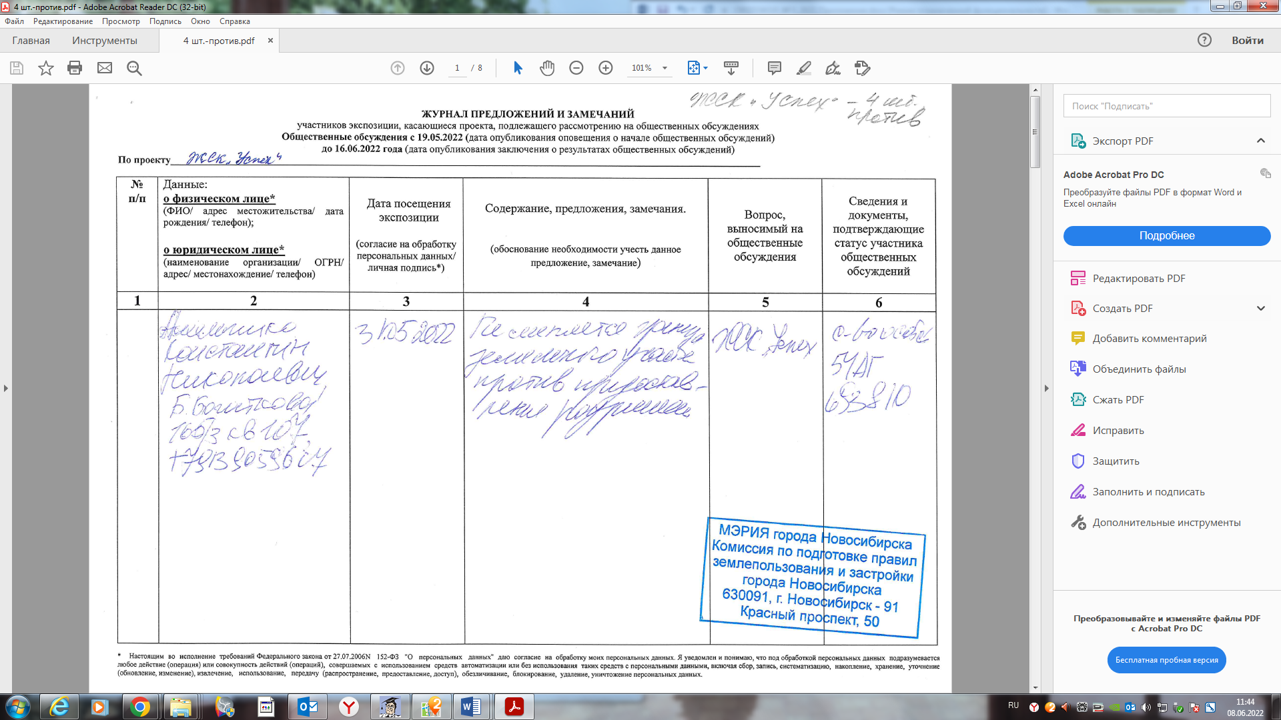 | Учет внесенных предложений нецелесообразен в связи с тем, что не выявлено нарушений норм действующего законодательства; фактическое расположение объекта капитального строительства является неблагоприятным для застройки; соблюдение требований технических регламентов подтверждено заключением, выданным уполномоченной в соответствии с законодательством Российской Федерации организацией
30 | Инициатор – участник общественных обсуждений 5.1.2 | 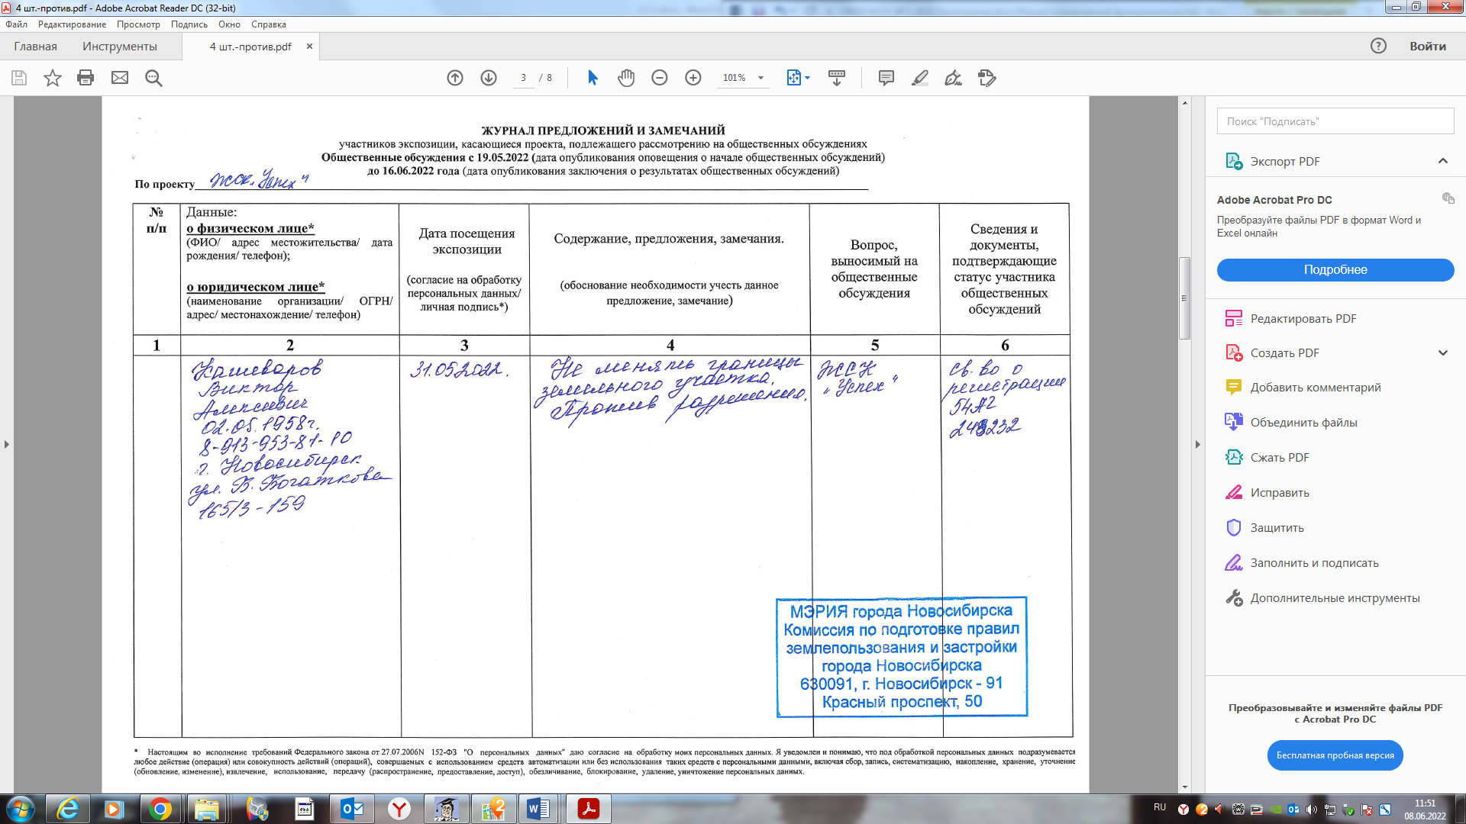 | Учет внесенных предложений нецелесообразен в связи с тем, что не выявлено нарушений норм действующего законодательства; фактическое расположение объекта капитального строительства является неблагоприятным для застройки; соблюдение требований технических регламентов подтверждено заключением, выданным уполномоченной в соответствии с законодательством Российской Федерации организацией
31 | Инициатор – участник общественных обсуждений 5.1.3 | 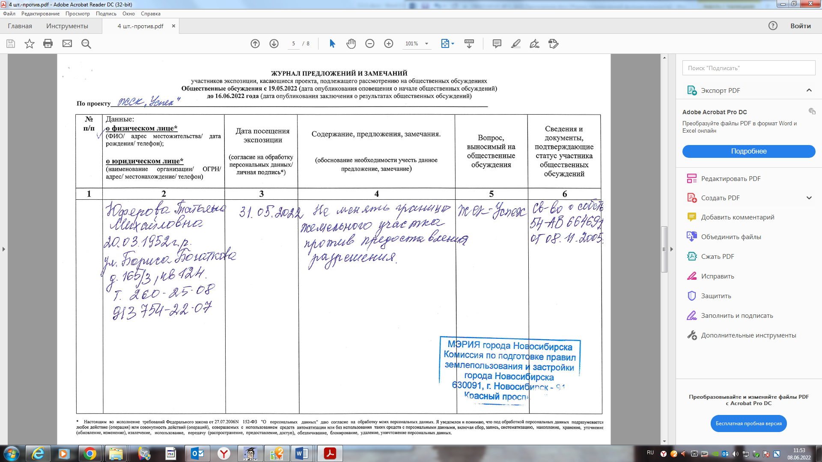 | Учет внесенных предложений нецелесообразен в связи с тем, что не выявлено нарушений норм действующего законодательства; фактическое расположение объекта капитального строительства является неблагоприятным для застройки; соблюдение требований технических регламентов подтверждено заключением, выданным уполномоченной в соответствии с законодательством Российской Федерации организацией
32 | Инициатор – участник общественных обсуждений 5.1.4 | 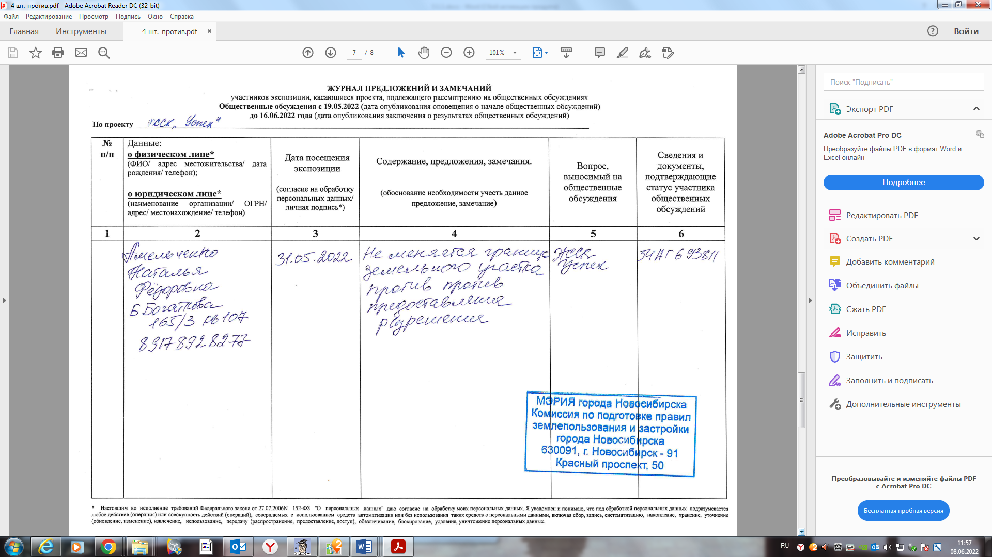 | Учет внесенных предложений нецелесообразен в связи с тем, что не выявлено нарушений норм действующего законодательства; фактическое расположение объекта капитального строительства является неблагоприятным для застройки; соблюдение требований технических регламентов подтверждено заключением, выданным уполномоченной в соответствии с законодательством Российской Федерации организацией
______

